Discurso Argumentativo

# Introducción

La argumentación está presente en gran parte de las actividades discursivas que realizamos diariamente, en forma oral o escrita, formal o informalmente. Se argumenta en una conversación espontánea, en una entrevista de trabajo, en un juicio, en una asamblea, en un spot publicitario, en una crítica de cine, en un artículo editorial, en una conversación familiar. En definitiva, se argumenta en cualquier situación en la que el emisor busca convencer o persuadir de algo a su receptor, ya sea éste una persona o una colectividad.

De acuerdo con la teoría de Jakobson (1960), la función comunicativa que predomina en la práctica argumentativa es apelativa o conativa, pues se orienta hacia el receptor para lograr su adhesión. En el discurso argumentativo no se trata sólo de exponer un tema, sino de legitimar las propias posturas, ganando la adhesión de otros.

Por su importancia en el diario vivir y el interés que ha suscitado su estudio en distintos ámbitos del desarrollo humano, dedicaremos ésta y la próxima clase al tratamiento y ejercitación de los principales conceptos y postulados que definen la argumentación.

# I. Concepto

La argumentación es un tipo de discurso oral o escrito que busca no sólo exponer ideas y opiniones, sino sustentarlas en razonamientos para que los oyentes se vean influidos por ellas.

Es decir, el emisor tiene el propósito de convencer razonadamente o de persuadir afectivamente a los receptores del discurso acerca de la validez de sus posiciones.

Veamos el siguiente ejemplo:

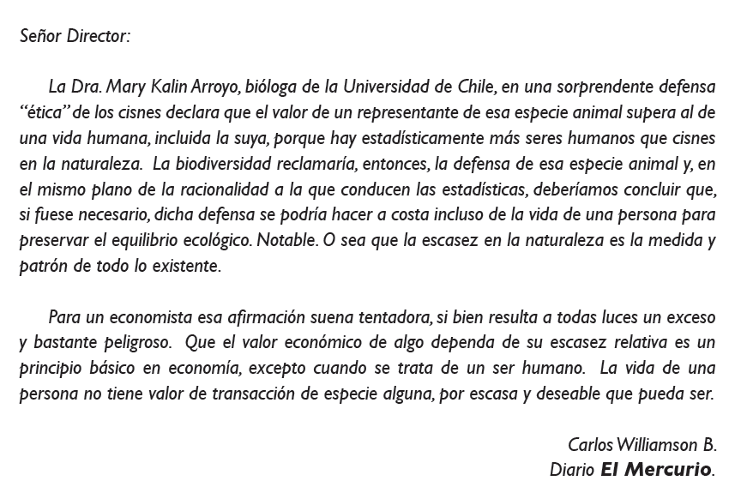

Claramente, el propósito del emisor de este texto es convencer a su receptor (primero, al Director de El Mercurio a quien está dirigida la carta; y luego, por extensión, ya que el diario es de circulación masiva, a todos los lectores de esa sección) de que la vida humana posee un valor absoluto en sí misma, valor que no es económico ni transable por especie alguna de la naturaleza, por muy escasa y valiosa que pueda ser. Para apoyar su afirmación (tesis) , el emisor refuta o contra argumenta la postura de la Dra. Arroyo, para quien el valor de los cisnes es superior al de una vida humana por la escasez que presentan.

# II. La situación de enunciación del discurso argumentativo

Entre los elementos constitutivos básicos de la situación de enunciación del discurso argumentativo, podemos señalar:

1. **El tema controversial o polémico** que permita diversos puntos de vista o enfoques.

Así, los interlocutores podrán sostener variadas formas de resolución del problema en cuestión.

2. **La finalidad** de este tipo discursivo es convencer o persuadir a nuestro interlocutor de la validez de lo que se dice. Se puede convencer con razones o bien se puede persuadir por medio de planteamientos de orden afectivo.

3. **Los interlocutores** de esta situación comunicativa son protagonistas (emisor receptor), puesto que manifestarán una determinada posición frente al tema polémico. El discurso argumentativo posee un carácter eminentemente dialógico, ya que obliga al emisor y al receptor a confrontar sus posiciones y argumentos.

4. **El canal**, medio por el cual se transmite el mensaje, determina **cómo** se realiza la argumentación, lo que será de gran importancia a la hora de evaluar su calidad. Puede tratarse de situaciones comunicativas orales, escritas o a través de los medios de comunicación social.

5. **El contexto** de producción de un discurso argumentativo, es decir, el momento y el lugar en donde se realiza, será también parte determinante de su calidad. Del mismo modo, el grado de formalidad de la situación y el tiempo del que se dispone.

Considerando estos elementos, a continuación estudiaremos la estructura de los discursos argumentativos, independientemente de la modalidad que asuman (oral o escrita; espontánea o planificada; presencial o mediatizada).

## III. Estructura Interna del Discurso Argumentativo

Como ya sabes, todo discurso está organizado a partir de una estructura básica que considera introducción-desarrollo-conclusión. Ahora bien, en el discurso argumentativo este principio se mantiene, pero además se agregan los elementos propios de su tipo. Veamos cuáles son:

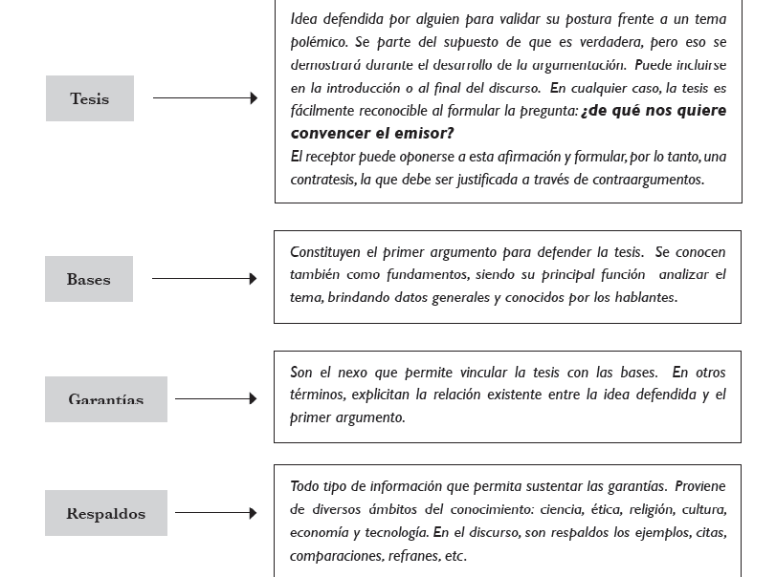

### Ejemplo:

*“La no violencia y la cobardía son términos contrarios. La no violencia es la mayor virtud, la cobardía es el mayor vicio. La no violencia siempre sufre, la cobardía provoca sufrimiento. La no violencia perfecta es la mayor valentía. La conducta no violenta no es desnaturalizante, la cobardía siempre lo es”.*

*Mahatma Gandhi*

En el texto anterior, la postura defendida **(tesis)** es la no violencia como actitud de vida positiva, opuesta a la cobardía.

Para defender esta postura, se entrega como **base** la afirmación de que no violencia y cobardía son términos contrarios.

Como **garantías**, podemos considerar: la no violencia es la mayor virtud, la cobardía es el mayor vicio. La no violencia siempre sufre, la cobardía provoca sufrimiento. La no

violencia perfecta es la mayor valentía. La conducta no violenta no es desnaturalizante, la cobardía siempre lo es.

En este texto, no aparecen **respaldos** (citas, ejemplos, estadísticas, refranes, etc.).

Es bastante frecuente advertir casos como éste, en los que no hay respaldo. También existen discursos en los cuales la tesis se incorpora al final del texto e, incluso, puede no aparecer en forma explícita, en cuyo caso el receptor deberá inferirla a partir de las bases, garantías y respaldos entregados.

La formulación de la tesis al inicio o final del discurso, su presencia explícita o no, la incorporación de una, dos o más bases, garantías y respaldos responde a una elección que realiza el emisor del discurso para la consecución de su objetivo último**: lograr la adhesión de su receptor.**

## IV. Tipos de argumentación

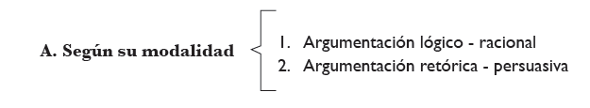

### 1. Argumentación lógico-racional

Su propósito fundamental es convencer a través de razones (ámbito intelectual), para lo cual desarrolla y expone organizadamente argumentos y contraargumentos.

Éstos apoyan el punto de vista que sostiene el emisor o bien rebaten los puntos de vista y posiciones que otros han propuesto.

En las siguientes situaciones, predomina la argumentación lógico-racional: discursos académicos, artículos de opinión, ensayos, debates , alegatos judiciales, críticas periodísticas, entre otras.

### 2. Argumentación retórica-persuasiva

Busca inducir al receptor por la vía afectiva y emotiva para que adhiera a ciertas opiniones o realice determinadas acciones. Es el tipo de argumentación más frecuente en la vida cotidiana y en el mundo privado de la sociedad. Por lo mismo, es importante distinguir el contexto en el que nos desenvolvemos para utilizar el tipo de argumentación que corresponde. Por ejemplo, a tu padre puedes pedirle permiso para

que te deje ir a una fiesta, argumentando que has sido bueno, pero no puedes utilizar el mismo argumento con un carabinero que te detiene en el camino.

En la argumentación persuasiva, también encontramos tesis, bases y garantías, pero se utilizan como recursos afectivos. Algunos ejemplos de este tipo de recursos son:

• la creación de confianza respecto de lo que el emisor representa.

• repetición de eslóganes.

• uso de criterios de autoridad.

• recurso de la fama.

• enunciación de prejuicios.

• deseos y temores inconscientes del receptor.

Este tipo de argumentación predomina en la publicidad, propaganda (política e ideológica), instancias personales, sermones, solicitudes, arengas y parábolas.

## 

## 1. Argumentación secuencial

Esta argumentación se caracteriza por la acumulación de argumentos a favor de una sola tesis.

El texto comienza con la presentación del tema, luego se plantea la tesis. Más adelante, dicha tesis se apoya, a lo largo del discurso, en una suma de elementos probatorios o argumentos (bases, garantías y respaldos).

Así, el texto queda estructurado a partir de la tesis y varias secciones argumentativas, cada una de las cuales contiene un argumento y está introducida por un conector argumentativo.

Observemos el siguiente esquema que grafica la estructura de la argumentación secuencial:

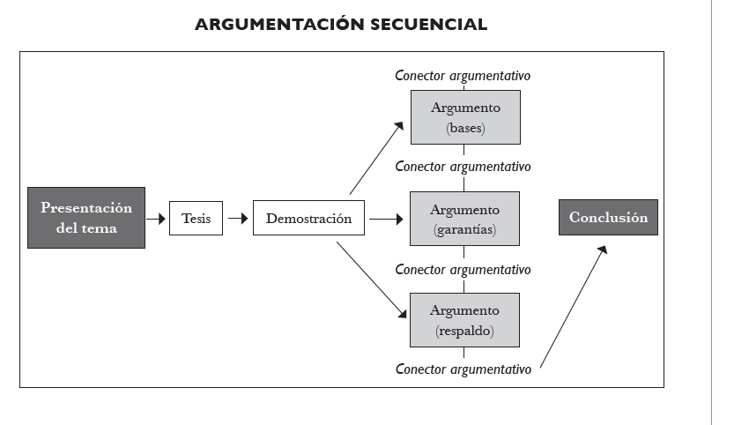2. Argumentación dialéctica

Esta argumentación no sólo considera la tesis defendida, sino que también plantea la contratesis propuesta por los que no son partidarios del punto de vista sustentado en la argumentación. La presentación de la contratesis es un medio para justificar con conocimiento la propia postura, ya que se parte del supuesto de que la tesis defendida es digna de ser apoyada, no así su contraria.

En este tipo de argumentación, el autor debe comenzar con la presentación de un problema, al que le sigue el planteamiento de la propia tesis o la presentación de la contratesis (el autor determinará cuál presenta primero, lo importante es que se expliciten ambas), para continuar con la demostración.

En la demostración, se organizarán los argumentos a favor de la tesis, la refutación hecha por los contrarios y las pruebas que demuestran la validez de la tesis y la invalidez de la contratesis (en ocasiones, puede ocurrir el hecho contrario). En este momento de la argumentación, el autor debe adoptar una postura de mucha objetividad y humildad intelectual, pues al exponer los argumentos que favorecen la contratesis, puede refutarlos o aceptarlos como válidos.

En el siguiente esquema, veremos graficada la estructura de este tipo de argumentación:

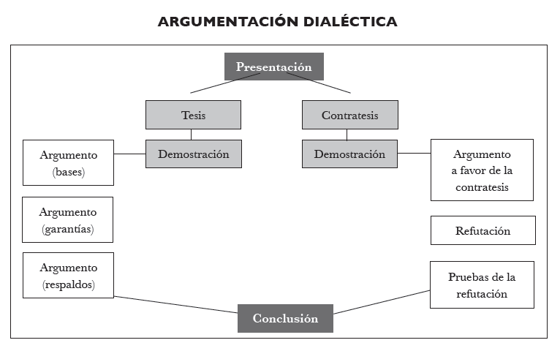

# V. Recursos verbales y no verbales de la argumentación

Para alcanzar su objetivo de convencer o persuadir al receptor, el emisor del discurso argumentativo utiliza distintos recursos que detallaremos a continuación:

### A) Recursos Verbales

El lenguaje de la argumentación se caracteriza por:

• El frecuente uso de sustantivos abstractos (por ejemplo: la justicia, la ordenanza, el quehacer, los fenómenos, etc.).

• Recurrencia de tecnicismos (conjunto de términos específicos empleados en el lenguaje de un arte, de una ciencia o cualquier ámbito del quehacer humano).

• Uso de frases intercaladas que aclaran o detallan un postulado.

• Utilización de un léxico culto, en el cual se advierte siempre la intención del emisor de generar una respuesta en el receptor.

• La utilización de conectores apropiados es fundamental, pues ellos introducen las diferentes partes de la argumentación. Así, encontramos conectores textuales, que permiten organizar y ordenar los párrafos que conforman la argumentación. Observa algunos ejemplos:

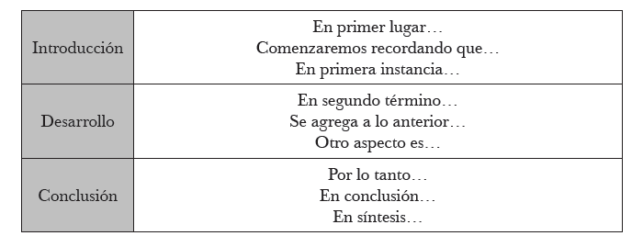

Por el tipo de relación que explicitan, los principales conectores que utiliza el discurso argumentativo son los de **oposición y concesión** (pero, sin embargo y aunque, entre otros), **causa** (porque, ya que, puesto que) y **efecto** (luego, entonces, por lo tanto).

También se utilizan recursos de calificación (o modalizadores), los cuales aumentan o disminuyen, valoran o descartan las posiciones ajenas a la tesis defendida:

Posiblemente …

Lamentablemente…

Sin duda…

Es necesario que…

Con toda certeza….

Equivocados están quienes piensan…

Valioso resulta…

La incorporación de preguntas retóricas en un texto argumentativo resulta ser un recurso lingüístico de gran efectividad, pues mantiene la atención del oyente, lo involucra en la discusión, lo induce a tomar una posición frente al tema planteado y, por último, logra su complicidad.

Observa la siguiente argumentación en la que se ha utilizado el recurso de la pregunta retórica:

Nuevamente, los eternos candidatos a cargos públicos han prometido en sus campañas diversas mejorías y beneficios para los ciudadanos. **¿Acaso creen que no tenemos memoria?, ¿piensan que creeremos en sus frases rimbombantes?** Los ciudadanos ejerceremos conscientemente nuestro derecho a elegir a las personas idóneas. Y lo haremos porque hemos conocido su actuar y porque exigimos consecuencia entre los dichos y los hechos.

### B) Recursos no Verbales

Nos referimos con este concepto al conjunto de estrategias no verbales que acompañan o reemplazan la oralidad y que el emisor puede utilizar para reforzar la tesis planteada. Entre ellas, destacan:

• Gestos faciales (pueden indicar duda, pena, alegría, certeza, reprobación, adhesión, etc.)

• Características físicas.

• Distancias (la proxémica se preocupa del uso del espacio social y personal, el concepto de territorialidad, la orientación, lugar y manejo de las distancias).

• Movimientos del cuerpo (comportamiento kinésico).

• Vocalizaciones (como el llanto y la risa).

• Factores del entorno (arquitectura, muebles, decorado, luz, temperatura, ruidos, música).

A continuación, revisaremos algunos ejemplos en los cuales se utilizan estos recursos:

• Las emociones: Muchas veces en un discurso se apela a las emociones de las personas, no sólo cuando se trata de persuadir, sino también cuando se intenta convencer en el ámbito racional. A través de gestos, maneras, posturas, el llanto o la risa, podemos despertar una reacción emocional en los oyentes.



Un claro ejemplo de utilización de este recurso lo encontramos en las campañas de ayuda solidaria. En ellas, generalmente se muestra el rostro triste y sufriente de alguna persona desposeída, principalmente un niño o un anciano. Esa imagen busca conmover al público para que, afectado por la pena y dolor ajenos, decida entregar una donación.

**• La distracción:** También es un recurso utilizado en las formas persuasivas, aunque en algunas ocasiones, podemos encontrarlo en argumentos lógico - racionales como recurso de apoyo. La instancia en que es más común encontrar este recurso es en los medios de comunicación. En ellos, se entregan argumentos de variada índole, en el contexto de un ambiente aparentemente no argumentativo, como son los programas de conversación, encuentros deportivos o teleseries.

Otro ejemplo puede encontrarse en un acto de graduación o licenciatura escolar, pues en el contexto festivo o conmemorativo, se aprovecha la oportunidad para argumentar sobre los valores y principios que propicia el liceo o colegio e incluso se argumenta sobre la importancia de pagar oportunamente las mensualidades o cuotas escolares.



**• La popularidad o el recurso de la fama:** Consiste en recurrir a imágenes de personajesvalorados por la sociedad para lograr la persuasión. Esterecurso abunda en el ámbito publicitario, pues cada vezque un personaje público se asocia a un producto oservicio, éste aumenta su credibilidad.

El lenguaje jurídico

Uno de los ámbitos en el cual se utiliza con mayor frecuencia la argumentación es el jurídico. Los abogados presentan demandas y recursos y sostienen alegatos a favor de su cliente. Por su parte, los jueces dictan sentencia una vez realizados complejos procesos de razonamiento argumentativo que figuran en sus escritos.

Antes de que comenzara a regir la reforma procesal penal en nuestro país, la principal forma de argumentación era la escrita, a través de carpetas que contenían demandas, resoluciones, pruebas y declaraciones.

En la actualidad, en el quehacer jurídico no sólo se utiliza la argumentación escrita, sino que también se usa la práctica oral, a través de la implementación de juicios de esta índole.

El lenguaje jurídico se caracteriza por ser objetivo (se refiere a hechos reales o posibles), culto (utiliza el español estándar), preciso (evita las ambigüedades: cada término tiene un significado claro que no se confunde con otro) y conservador (abundan los arcaísmos, latinismos y cultismos).